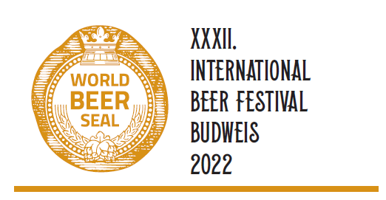

Aplicacion
GOLD BREWER´S SEAL 2022

Empresa:
Dirección:
Número de identificación Fiscal
Trabajador Responsable
e-mail: |  |  |  | Telefono:
Los empleados participarán en la cata:
Muestras Registradas:
Producto | Categoría
 | Seleccionar
 | Seleccionar
 | Seleccionar
 | Seleccionar
 | Seleccionar
 | Seleccionar
 | Seleccionar
 | Seleccionar
 | Seleccionar
 | Seleccionar

Fecha: |  | Sello, firma:

